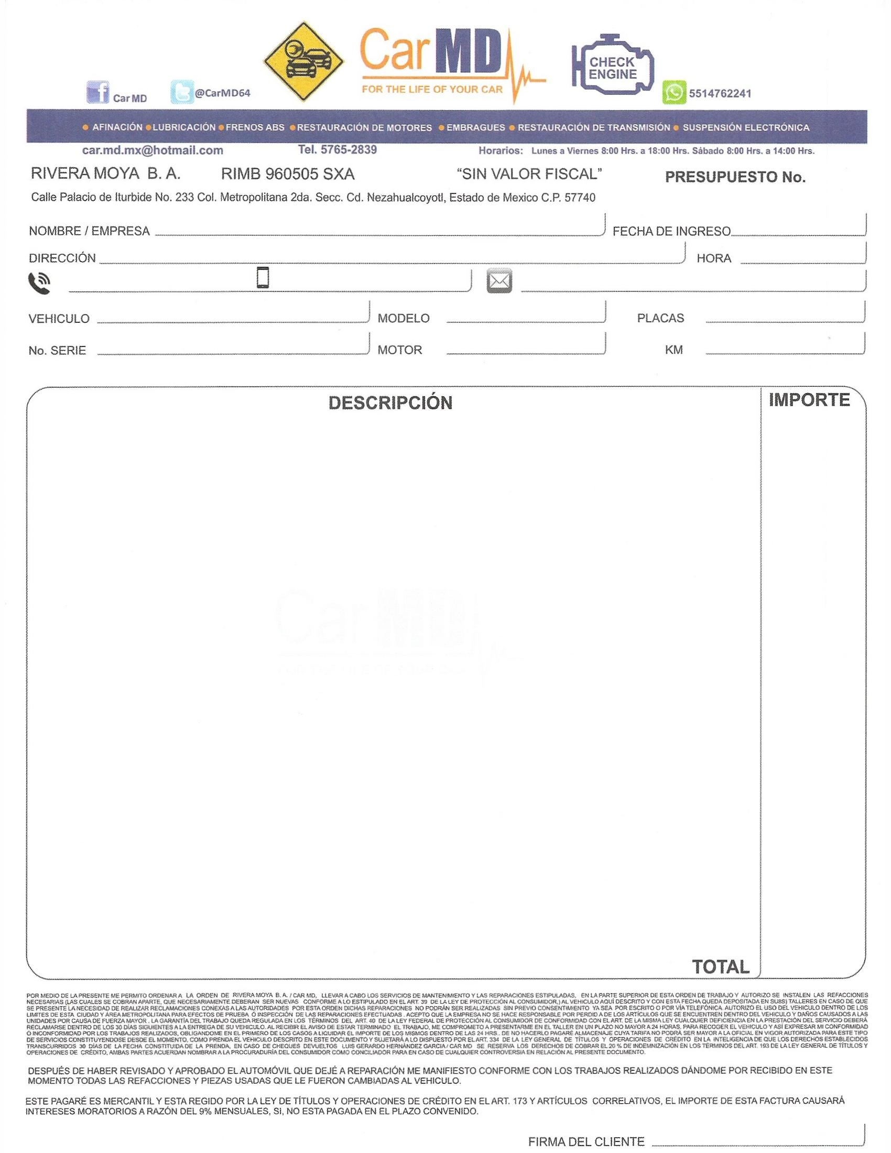
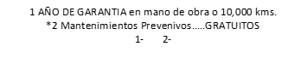>
56 11 90 40 66
6 cil. V6
LKN507A
2017
Ford Explorer
*

Tel. 55 57 65 28 39
6805

Jorge Ponce Vázquez
Av. Cuchilla del Tesoro N.229 Int. 7, CDMX
Torre
22/Oct./2025
**
*
5525 84 92 55
55 52 71 64 03

1FM5K7F83HGC11844
173,141
290.00
280.00
398.50
220.00
1
1
1

Líquido limpieza de inyectores Liqui Moly
Spray cuerpo de aceleración Liqui Moly
Garrafa lavado interno de motor
Materiales diversos, consumibles y artículos de limpieza

*Otras refacciones proporcionadas por el propietario.

1 AÑO DE GARANTIA en mano de obra o 10,000 kms.
*2 Mantenimientos Preventivos…GRATUITOS
1- 178,141 km. 2- 180,641 km.

Afinación Fuel Injectión- Mantenimiento cobertura 12 meses***
Inspección visual / Recorrido de prueba / Monitoreo electrónico / Lectura de códigos almacenados en memoria de ECU / Sistema de Ignición: Inspección a sistema de ignición / Inspección, limpieza y caliobración de bujías / Desmontar cuerpo de aceleración / Limpieza y mantenimiento a cuerpo de aceleración / Inspección a sistema de inyección / Inspección de pulsos de inyección / Inspección de regulador de combustible / Sistema de Lubricación: Drenado de aceite de motor / Instalación de aceite lavado interno de motor / Drenado de aceite de lavado / Reemplazo de filtro de aceite / Instalación de aceite lubricante / Remover e instalar filtro de aire / Sistema de enfriamiento: Inspección a sistema de enfriamiento / Inspección de filtro de cabina aire acondicionado / Inspección de niveles de fluidos / Relleno de niveles / Inspección de terminales de batería / Pruebas de funcionamiento / Reinicio de sistemas
Costo mano de obra
3,500.00
4,688.50
*Precios no incluyen IVA.

(CUATRO MIL SEISCENTOS OCHENTA Y OCHO PESOS 50/100 M.N.)

